

**程序设计实习课程大作业报告**

**第63小组 菜园队**

姓名 戴冠哲 学号 2200017851 院系 元培学院

姓名 朱宏伟 学号 2200013207 院系 信息科学技术学院

姓名 郭泓舒 学号 2200012154 院系 生命科学学院

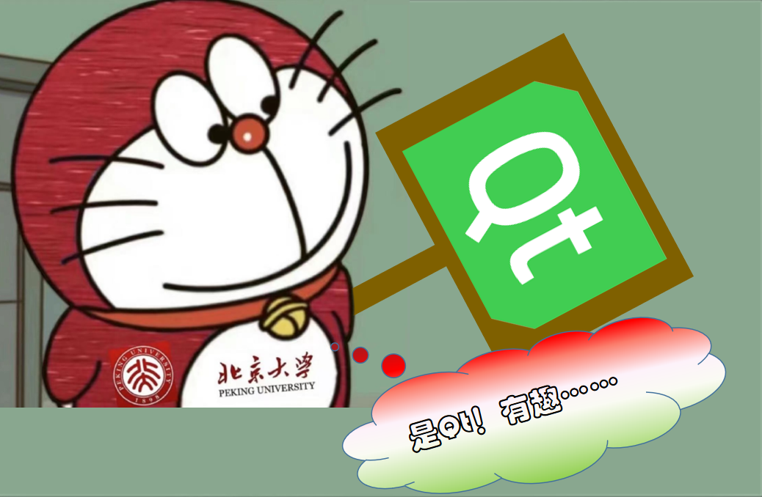

1. **引言**

本小组是第63小组“菜园队”。有感于一些互联网恶意舆论攻击严重伤害受害者身心健康的不良事件，我们决定制作一款具有平面射击类游戏相似机制的小游戏，并命名为《键盘大作战》，寓意在面对某些“键盘侠”的攻击时，需要我们打退恶意侵袭，守好纯良本心。

在《键盘大作战》中，玩家将通过键盘控制代表自己的互联网使用者图标进行移动，不断躲过各种表情包射出的子弹，挑战得到更高的分数。此外，玩家还可以触碰某些道具以获得不同的增益效果，从而更好地在恶意表情的攻击下维持着从容自如。

无论这款小游戏对您而言是简单抑或复杂，我们都希望您在日常的网络生活中能够正确使用网络、文明发表言论，并坚决抵制不良言论，乐观过好个人生活。最后，希望您能在我们的游戏中获得愉悦与放松！

1. **程序功能介绍**

**（一）玩家操作**

在《键盘大作战》中，玩家在游戏过程中可以进行的操作有：

1. 通过WASD键进行移动。其中，按下W键将使代表自己的图标向上方移动，按下A键、S键和D键则将分别使图标向左侧、下方和右侧移动。
2. 调整游戏难度。玩家可通过按下J键增加游戏难度，表现为游戏中的恶意表情包的移动速度及其射出的子弹的移动速度均增加。相反地，玩家也可通过按下K键降低游戏难度。
3. 开启或关闭背景音乐。游戏开始时自动循环播放背景音乐。玩家可点击位于游戏界面右侧的“开启/关闭音乐”键，若此时背景音乐处于播放状态，则将停止播放背景音乐；否则将重新循环播放背景音乐。
4. 暂停或继续游戏。玩家可按下Enter键，从而暂停正在进行中的游戏，或继续进行被暂停的游戏。

**（二）游戏目标与得分**

在游戏中，恶意表情将从游戏界面上方出现，并沿直线运动至下方，同时不断发射子弹。玩家需要避免触碰恶意表情及其子弹，否则在一般情况下玩家将被击败，游戏随之结束。

恶意表情运动到游戏界面下端后将消失。每个恶意表情的消失都表明玩家成功抵御了一份网络恶意的攻击，维持了健康的生活心态，玩家为此获得1分。

此外，玩家的分数、历次挑战获得的总分数及最高分将展示在游戏界面的右侧。

**（三）道具及其功能**

游戏中会随机出现道具，道具与恶意表情具有相同的运动路径和方式，但速度不同。玩家在游戏中还可以通过触碰道具来获得增益效果。通过辨明带来增益的道具与带来伤害的恶意表情及其子弹，并及时触碰获得道具，玩家将得以在游戏中获得更高的分数。道具的种类及功能如下：

1. 护盾道具。这一道具的外观是画有点赞图案的盾牌，寓意来自他人的赞美能够增强人们的心理防线。触碰护盾道具后玩家将获得2点护盾值。当玩家不慎触碰到子弹时，若玩家护盾值大于0，则玩家护盾值减1；否则玩家将被直接击败，游戏结束。玩家的护盾值将在游戏界面的右侧展示。
2. 奖励分数道具。这一道具的外观是写有“Knowledge!”字样的圆圈，寓意使用互联网同样能增进人的知识与能力等。触碰这一道具后，玩家将获得额外的分数。在难度最低的情况下，玩家将额外获得2分；难度每增加1，玩家额外获得的分数也增加1。
3. 清屏道具。这一道具的外观是分离的插座与插头，寓意懂得脱离互联网世界、享受现实世界，才能获得更加健康舒心的生活。玩家触碰这一道具后，游戏界面中所有的恶意表情及子弹将消失，玩家获得等于消失的恶意表情数量的分数。
4. **项目各模块与类设计细节**

本组按照功能的不同划分项目中的模块，并大致据此进行分工。

1. 游戏运行及响应
2. mainscene类（游戏的进行与音乐等）
3. void InitScene();//调用初始化场景
4. void playGame();//启动游戏
5. void updatePosition();//更新所有游戏中元素的坐标
6. void paintEvent(QPaintEvent *);//将游戏中的各种元素绘制到图像中
7. void RemoteToScreen(); //远程敌人出场
8. void ShieldToScreen();//护盾出场
9. void PointsToScreen();//奖励分数出场
10. void ClearToScreen();//清屏道具出场
11. void CollisionDetection(); //碰撞检测
12. void update_label();//更新分数（目前得分，最高得分，累计得分）
13. void control_bgm();和void music_check()；//关闭与打开音乐实现
14. void Add_diff();与void Red_diff();//更新难度
15. 飞行物及子弹
16. bullet类（子弹）
17. void updatePosition();//子弹的运动函数，用于更新子弹坐标
18. QRect m_Rect;//子弹的矩形边框（用于碰撞检测）
19. Player_hero类（我方控制角色）
20. void setPosition(int x,int y);//设置玩家位置
21. void Change();//更改玩家形象
22. QRect m_Rect; //玩家的矩形边框（用于碰撞检测）
23. enemy_remote类（敌方表情包）
24. void Shoot();//地方表情包发射子弹
25. void updatePosition();//更新敌方表情包的坐标与形象
26. void Init();//资源初始化
27. 敌方表情包的矩形边框（用于碰撞检测）
28. 道具
29. shield类（护盾道具）
30. void updatePosition();//更新坐标与形象
31. void Init();//资源初始化
32. QRect m_Rect;//护盾道具矩形边框（碰撞检测）
33. points类（分数道具）
34. void updatePosition();//更新坐标与形象
35. void Init();//资源初始化
36. QRect m_Rect;//分数道具矩形边框（碰撞检测）
37. clear类（清屏道具）

（1）void updatePosition();//更新坐标与形象

（2）void Init();//资源初始化

（3）QRect m_Rect;//清屏道具矩形边框（碰撞检测）

1. 背景图片及文字说明
2. subscene类（文字说明）
3. explicit Subscene(QWidget *parent = nullptr);//按钮和窗口信息初始化并加载图标
4. void closeEvent(QCloseEvent *);//处理异常关闭
5. map类（背景图片）
6. Map();//初始化加载地图对象
7. void mapPosition();//地图滚动坐标计算
8. **小组成员分工情况**

游戏的运行及响应玩家操作的功能，包括计时、地图及其运动，以及响应玩家键盘和鼠标的操作等功能：主要由*朱宏伟*实现，并由*郭泓舒*和*戴冠哲*加以完善。

游戏中的敌人（恶意表情）及其子弹的效果：三位小组成员均参与实现。

游戏中的道具及其功能：由戴冠哲、郭泓舒实现。

此外，郭泓舒负责录制了展示程序实际运行的录屏，戴冠哲负责了课程要求的撰写提交报告等文书工作。游戏的配图、音乐及作业期间的协调对接等杂活由戴冠哲负责。

1. **项目总结与反思**

完成本次大作业的历程极大增进了我们对Qt的了解，使我们能够更加熟练地使用Qt，面向对象编程的能力也有了很大提升。同时，它还有效增进了同学间的沟通交流，增强了我们的合作能力。

美中不足的是，在合作过程中，由于编辑器等的差异及存储、打开代码方式的不同，代码中存在一定的乱码。虽然它们并不干扰程序的正常运行，但仍提醒我们在合作的过程中应注意统一与协调。

此外，由于完成作业期间设计思路的一些微小变动，程序中还存在一些不发挥功能的废弃代码。由于时间原因，我们未能很好地清理这些代码。出于同样的原因，我们也一度放弃了一些很好的设计思路与创意。如今反观这些缺点，我们意识到，倘若当时我们能够更有经验，或许能凭借更出色的设计和更高效的编程避免上述缺憾的发生。这警示我们需要勤于练习，熟练掌握需要应用的本领。

1. **结语**

在报告的最后，我们希望每一位网民都能合理健康地利用互联网带来的便利，抵制互联网上的不良声音，获得更加美好的生活。

作为选修程序设计实习课程的学生，我们非常感谢这门设计优良的课程及其背后付出大量心血的老师们、助教们。特别地，我们祝愿郭炜、刘家瑛、张勤健老师在新的学年里paper++、幸福翻倍！

第63小组 菜园队

2023年7月7日